ОПОВЕЩЕНИЕ

Администрация городского округа город Дзержинск информирует о проведении общественных обсуждений документации по внесению изменений в проект межевания территории по улице Лермонтова, в Северо-Западном промрайоне городского округа город Дзержинск Нижегородской области.

Проект будет размещен на официальном сайте администрации города https://адмдзержинск.рф 11 декабря 2024 года.

Порядок проведения общественных обсуждений осуществляется в соответствии с решением городской Думы г. Дзержинска от 23 июня 2020 года № 916 «Об утверждении Порядка организации и проведения общественных обсуждений по вопросам градостроительной деятельности».

Место и дата открытия экспозиции (экспозиций) проекта, подлежащего рассмотрению на общественных обсуждениях – 11 декабря 2024 года:

- на информационном стенде ул.Октябрьская, 5А;

- на информационном стенде, расположенном в помещении МБУ «Многофункциональный центр и ГА» ул.Гастелло, 11/25.

Сроки проведения экспозиции (экспозиций) проекта: с «11» декабря по «19» декабря 2024 года.

Дни и часы посещения экспозиции (экспозиций) проекта: понедельник, вторник,

среда и пятница с 8:00 до 17:00.

Дни и время консультирования посетителей: понедельник и вторник с 9:00 до 16:00.

Предложения и замечания, касающиеся проекта, предоставлять в письменном виде

в сроки проведения экспозиции по адресу:

- Нижегородская область, г.Дзержинск ул.Октябрьская, д.5А;

- по электронной почте - official@adm.dzr.nnov.ru; official@depgraddzr.ru;

- на официальный сайт администрации города - https://адмдзержинск.рф;

- в электронной системе ПОС.

Предложения и замечания должны содержать информацию о лице, внесшем замечания и предложения:

• фамилию, имя, отчество (при наличии), адрес места жительства (регистрации),

реквизиты документа, удостоверяющего личность, - для физических лиц;

• наименование, основной государственный регистрационный номер, место нахождения и адрес - для юридических лиц;

• реквизиты документа, устанавливающего или удостоверяющего права на земельные участки, объекты капитального строительства, помещения (при наличии).

Контактное лицо по вопросам публичных слушаний: Кочетова Анна Сергеевна – ведущий инженер департамента градостроительной деятельности, строительства и охраны объектов культурного наследия администрации города ((88313) 37-01-30).

Участниками публичных слушаний являются:

- граждане, постоянно проживающие на территории, в отношении которой подготовлен данный проект. Согласно сведениям, размещенным в Государственной информационной системе обеспечения градостроительной деятельности Нижегородской области (далее - ГИСОГД НО) в границах указанной территории объекты жилищного фонда отсутствуют.

- правообладатели находящихся в границах этой территории земельных участков и (или) расположенных на них объектов капитального строительства, а также правообладатели помещений, являющихся частью указанных объектов капитального строительства. Согласно сведениям ГИСОГД НО в границах указанной территории расположены земельные участки с кадастровыми номерами: 52:21:0000023:1191, 52:21:0000023:456, 52:21:0000023:1838, а также сооружения с кадастровыми номерами: 52:21:0000023:631, 52:21:0000023:3057.

Документация по внесению изменений в проект межевания территории по улице Лермонтова, в Северо-Западном промрайоне городского округа город Дзержинск Нижегородской области

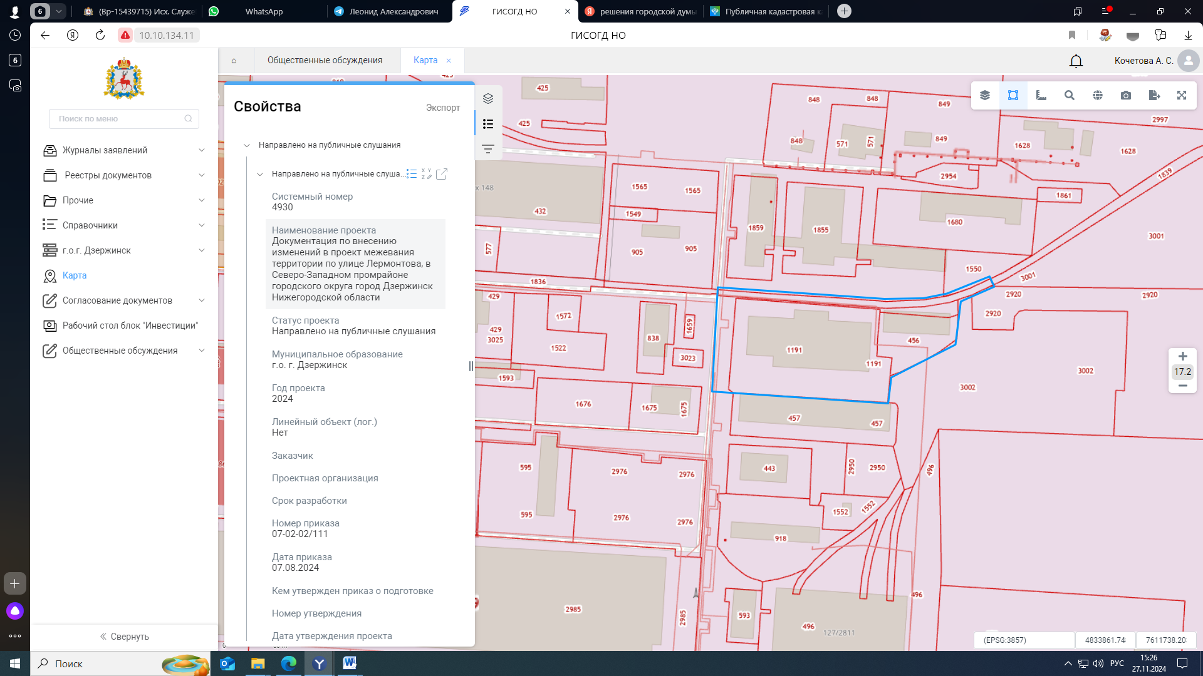

- границы земельных участков, учтенных в ЕГРН

- границы подготовки документации